
2018年秋季鄂州市区期中考试
密 封 线 内 不 要 答 题
县（区）：_______班级_______姓名：__________ 考号：□□□□□□□

八年级物理试题
(时间：90分钟 满分：100分)
一、选择题（每小题只有一个选项符合题意，每小题3分，共36分）
1．下列估测的数据中，最接近实际的是 （ ）
A．温暖舒适的气温为37℃
B．目前为止，人类奔跑的速度最快可达约40km/h
C．正常情况下，用停表测量，人的脉搏每跳动10次所用时间约为45s
D．普通教室的高度约为65dm
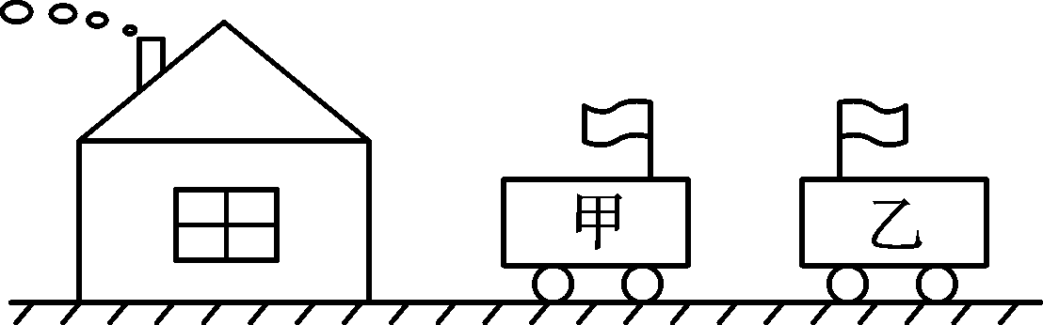
2．观察下图中的烟和小旗，关于甲、乙两车相对于房子的运动情况，下列说法中正确的是( )
A．甲、乙两车一定向左运动
B．甲车可能静止，乙车一定向左运动
C．甲车可能运动，乙车一定向右运动
D．甲、乙两车一定向右运动
3．关于声现象，下列说法正确的是（ ）
A．声音在真空中传播的速度为3.0×10⁸m/s
B．道路两旁的隔音墙是为了在传播过程中减弱噪声
C．医生用“B超”检查患者身体是次声波在医学中的应用
D．“不敢高声语，恐惊天上人”，这里的“高”指的是音调高
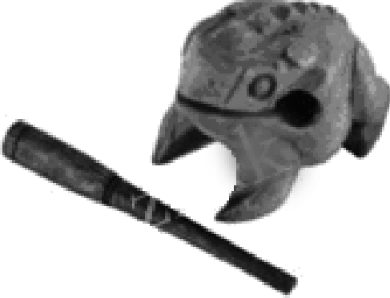
4．如图为木制玩具青蛙刮鼓，用木棒在青蛙背上摩擦，就会发出类似青蛙的叫声，有时还能引起周围青蛙的附和共鸣．下列说法正确的是（ ）
A．青蛙刮鼓发出的声音是由木棒振动产生的
B．类似青蛙的叫声是指音色相近
C．青蛙刮鼓发出的声音一定是噪声
D．能引起周围青蛙的附和共鸣说明声音能传递能量
5．如图所示，在筷子上捆一些棉花，做一个活塞，用水蘸湿棉花后插入两端开口的竹管中，用嘴吹管的上端，可以发出悦耳的哨音．上下推拉活塞．并用相同的力吹管的上端时，下列说法错误的是（ ）
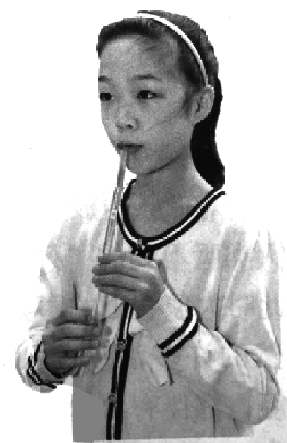
A．哨音是由管内空气振动产生的
B．哨音是通过空气传到别人耳朵的
C．向上推活塞时，吹出的哨音响度会变大
D．向下拉活塞时．吹出的哨音音调会变低
6．下列关于声音的说法正确的是（ ）
A．“隔墙有耳”说明固体也能传声
B．“震耳欲聋”主要说明声音的音调高
C．北京天坛的圜丘，加快了声音的传播速度，从而使人听到的声音更加洪亮
D．用超声波清洗钟表等精密仪器，说明声波能传递信息[来源:Z
7．下列现象中属于升华的是（ ）
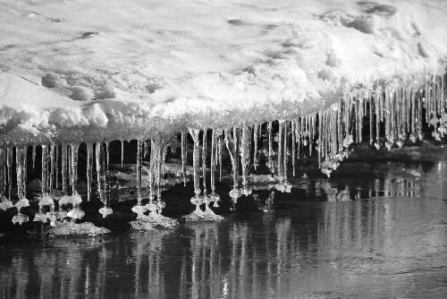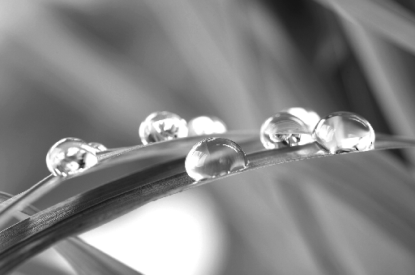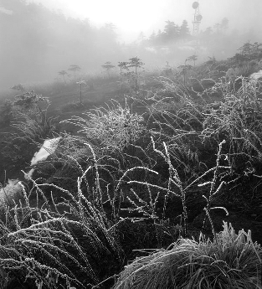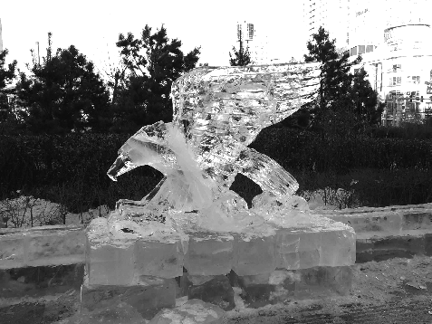
A.春天冰雪消融 B.夏天清晨的露珠 C.秋天地上的白霜 D.冬天冰雕慢慢变小
8．我国是严重缺水的国家，水资源人均占有量是世界平均值的25%，是世界上人均水资源最贫乏的国家之一，了解地球的水循环知识，提高节水意识，培养良好的用水习惯，是我们每个公民的义务和责任．关于地球的水循环，下列说法正确的是（ ）
A．海水吸热，汽化形成水蒸气 B．水蒸气与冷空气接触，熔化形成小水滴
C．小水滴遇到更寒冷的气流，凝华形成小冰晶 D．小冰晶在降落过程中，液化形成雨水
9．冬季，在家里洗澡时会发现浴室墙壁上的镜子很快模糊起来，洗澡结束一段时间后，镜子又变得清晰，这个过程发生的物态变化是 （ ）
A．热水的蒸发，水蒸气在镜面上的液化，镜面上水滴的汽化
B．热水的蒸发，水蒸气在附近空气中的凝华，冰晶的熔化和水滴的汽化
C．热水的蒸发，水蒸气在镜面上的凝华，镜面上冰晶的升华
D．热水的蒸发，水蒸气在镜面上的凝华，镜面上冰晶的熔化和水滴的汽化
10．夏天天气炎热，为了防止食物腐烂，以下说法正确的是 （ ）
A．在运输车辆上放干冰，利用干冰汽化吸热给食物降温
B．把食材放在生鲜柜台的冰块上，利用冰块熔化吸热给食物降温
C．给放食材的盒子上盖上湿毛巾，利用水的升华给食物降温
D．把食物放入冰箱内，利用冷凝剂液化吸热，使冰箱内部温度降低
11．下列与光现象有关的说法中，正确的是 （ ）
A．小孔成像是由光的反射形成的 B．影子是光沿直线传播形成的
C．光污染是因为漫反射造成的 D．漫反射不遵守光的反射定律
12．黑暗的房间里有两盏电灯，只有一盏灯点亮，但人能看到未点亮的灯泡。以下对于“看到未点亮灯泡”所画的光路图，正确的是 （ ）


B

A

C

D

二、填空与作图题（每空1分，第12小题3分，共23分）
13．图中被测物体的长度为 cm，体温计的示数是 ℃。
3
4
5
cm
14．如图所示的“日晷”是一种计时工具，它是根据 的道理制成的。如果阴影是由短到长，则表示时间为___________(填“上午”或“下午”)。“一寸光阴一寸金”就是由此而来的。
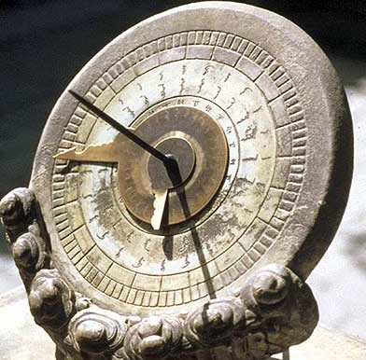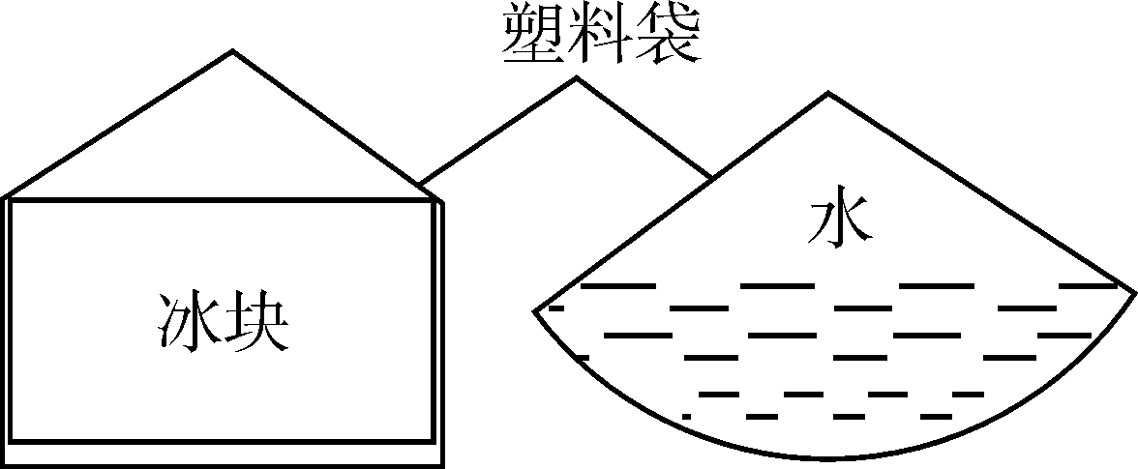
第14题图 第16题图
15．近些年中国的高铁技术发展迅猛，京沪高铁的开通更是体现了中国在该项技术的领先地位。高速列车噪声很小，它是从防止噪声 方面着手控制的，冬天和夏天噪声的传播速度 (填“相同”或“不同”)，噪声是以 为单位来表示强弱等级的。
16．如图所示，夏天里把一大块冰放在塑料袋中，过一段时间后，冰变成了水，这是 现象，塑料袋没有漏水，但是在塑料袋外面却出现一层水珠，这是 现象，其中放热的物态变化主要发生在 (填“袋内”“袋外”或“袋内和袋外”)表面。
17．夏日炎炎，小东从开着空调的屋内刚走到室外时，眼镜的镜片变模糊是由于空气中的水蒸气________形成；他在游泳池游泳后走上岸感觉到有点冷是由于身上的水________吸热所致；他买了冰棒含在嘴里过了一会感觉到凉快是由于冰棒________吸热所致．(填物态变化名称)
18．甲、乙、丙同学在平直的路面上同向运动，他们运动的图象如图所示：
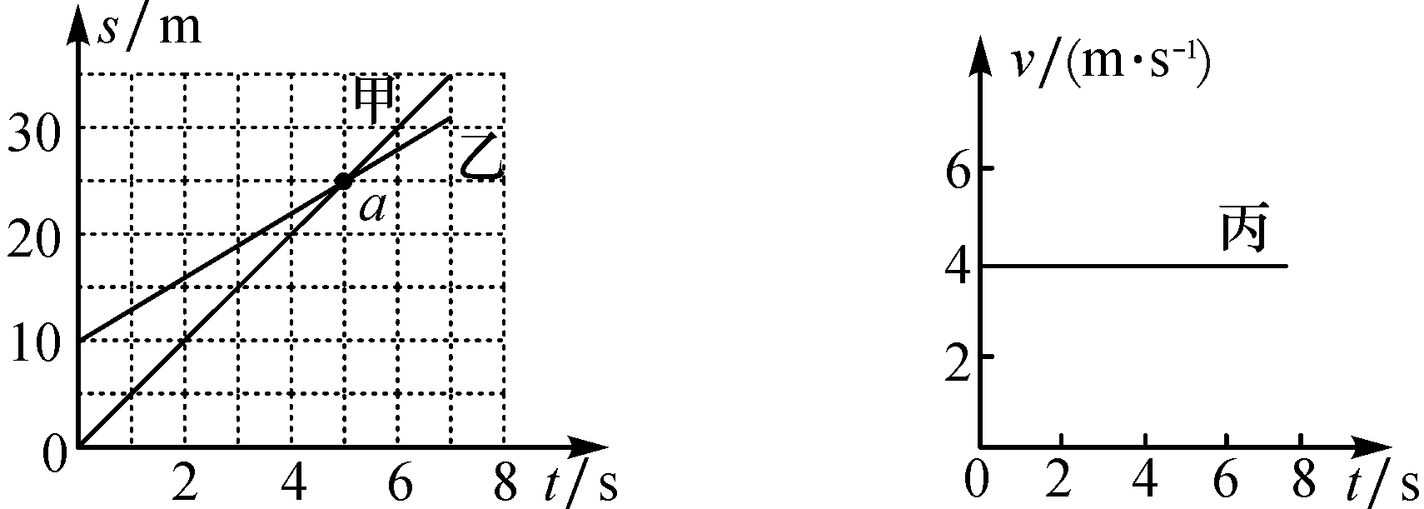
(1)丙同学是做________(填“静止”“匀速直线”或“变速直线”)运动．
(2)由图可判断________同学运动最快，速度为________m/s，合________km/h.
(3)开始运动时甲、乙同学相距________m，图中的a点表示______________；图中所示6 s末，甲、乙同学相距________m．
19．如图所示，护林员利用一块平面镜使此时的太阳光水平射向山洞中 P 点，请你通过作图标出平面镜的位置，并标出反射角的度数。
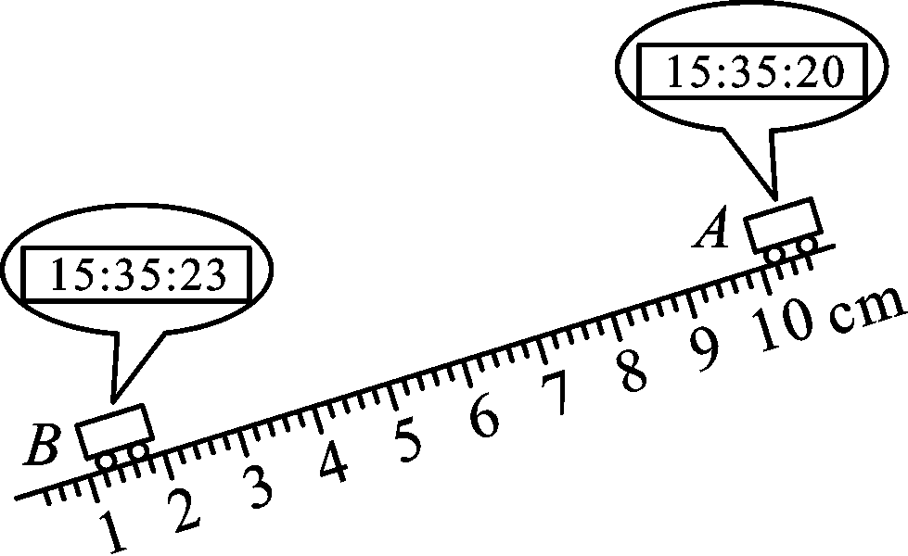

P

30

第19题图 第20题图
三、实验与探究题（每空1分，共18分）
20．如图所示是某同学设计的测量小车在固定斜面上运动的平均速度实验装置图．小车从带有适当刻度的斜面顶端由静止自由下滑，图中的圆圈是小车到达A、B两处时，电子时钟所显示的两个不同的时刻，则：
(1)由图可知，斜面上的刻度尺的最小分度值为________mm.
(2)该实验原理是________．
(3)在实验中，为了方便计时，应使斜面的倾角适当________(填“大”或“小”)一些．
(4)由图可知：小车在A、B两点间运动的平均速度为________m/s.
(5)如果小车过了B点才停止计时，则测得的平均速度v_{AB}会偏________．
(6)实验中应多次测量，每次测量时必须让小车从____________由静止开始下滑．
(7)小车在下滑过程中做________(填“匀速”或“变速”)直线运动．
21．小天在“探究水沸腾时温度变化的特点”实验过程中，实验的装置如图甲所示．
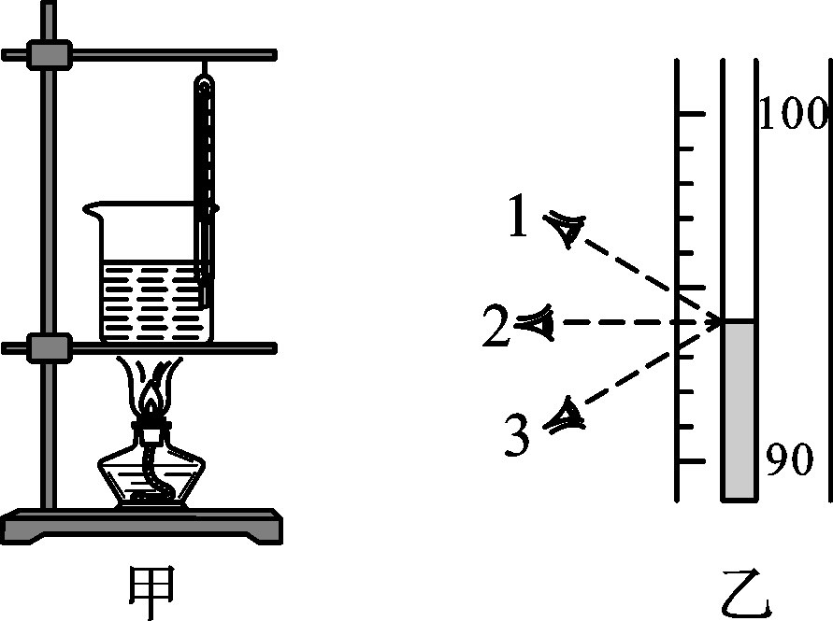
(1)在图甲实验装置中，存在的错误是________________________________________.
(2)图乙是小天三次观察温度计读数时眼睛的位置，其中正确的是________(填“1”、“2”或“3”)．
(3)改正错误后，继续进行实验，小天发现水在沸腾过程中，产生的气泡体积在上升过程中________(填“变大”“变小”或“不变”)，温度计示数保持不变，但需要酒精灯持续加热，这说明液体在沸腾过程中要________．
时/min | 0 | 1 | 2 | 3 | 4 | 5 | 6 | 7
温度/℃ | 90 | 92 | 94 | 96 | 98 | 98 | 98 | 98
(4)实验过程中，小天将实验数据填入表中，得出结论：水的沸点为________，由数据可知，烧杯内大气压________(填“大于”“小于”或“等于”)一个标准大气压．



22．如图所示，探究光的反射定律时，将一块平面镜放在水平桌面上，再把一张硬纸板竖直放在平面镜上，硬纸板由可以绕 ON 折转的 E、F 两块板组成。让一束光贴着硬纸板左侧的 E 板沿 AO 方向射到 O 点，在右侧 F 板上能看到反射光线OB。

M

E

N

F

A

B

O

(1)实验时从硬纸板前不同的方向都能看到入射光线，这是因为光在硬纸板上发生了 （选填“镜面”或“漫”）反射，其中硬纸板的作用是__________________。
(2)若将 F 板向后折转一定的角度，则在 F 板上______（选填“能”或“不能”）看到反射光线，此时反射光线和入射光线_________（选填“在”或“不在”）同一平面内。
(3)如果将光线沿着 BO 方向射向平面镜时，反射光线沿着 OA 方向射出，这说明在光的反射现象中，光路是____________。
四、综合应用题（7分+7分+9分=23分）
23．某同学郊游时，遇到雷阵雨。他注意到一道闪电过后，听到的是连续的“轰隆隆”的雷声。(空气中的声速是340m/s)
(1)他看到某次闪电时立即计时，经3s后才听到雷声，试计算该同学距闪电处多远？
(2)声速与传播介质、介质温度有关，声音在海水中的传播速度是1500 m/s，某探测船利用声呐从海面处垂直向海底发射超声波，经0.6s接收到反射回来的声波信号。估算海底障碍物到海面的距离是多少？

24．某司机驾车前行，突然发现前方80m处有障碍物。司机从发现险情到踩刹车制动需要的反应时间为0.75s，这段时间内汽车保持原速前行了15m。汽车制动后还要继续向前滑行30m才能停下。
（1）汽车制动前的速度是多少?
（2）若司机酒后驾车，反应时间是平时的4倍。请通过计算判断汽车是否撞上障碍物。

25．如图所示，轿车从某地往南宁方向匀速行驶．当到达A地时，车内的钟表显示为10时15分；到达B地时，钟表显示为10时45分．则：
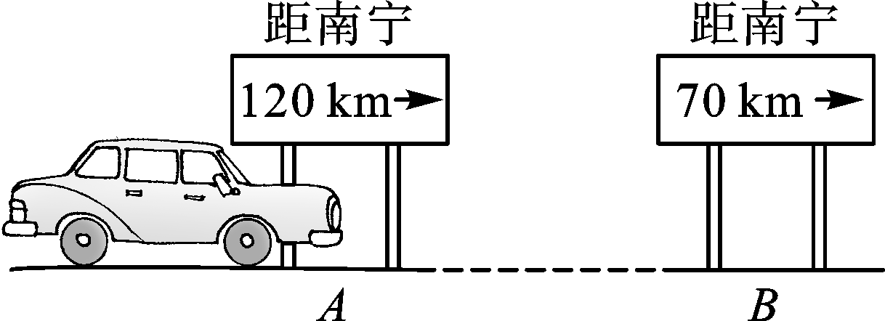
(1)轿车从A地到B地所用时间是多少小时？
(2)轿车从A地到B地的速度为多少千米/小时？
(3)若轿车仍以该速度匀速行驶，从B地到达南宁需要多长时间？
参考答案
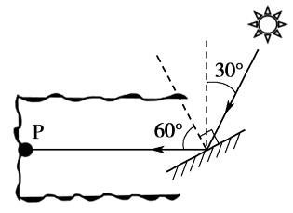
1. B 2. B 3. B 4. B 5. C 6. A 7. D 8. A 9. A 10. B 11. B 12. D 13. 2.00 37.8 14. 光的直线传播 下午 15. 产生 不同 分贝(dB) 16. 熔化 液化 袋外 17.液化 汽化 熔化 18．(1)匀速直线 (2)甲 5 18 (3)10 甲同学追上了乙同学 2 19. 如图所示

20．(1)2 (2)v＝s/t (3)小 (4)0.03 (5)小 (6)同一位置 (7)变速
21．(1)温度计玻璃泡碰到了烧杯壁 (2)2 (3)变大 吸热 (4)98 ℃ 小于
22.（1）漫 显示光路 （2）不能 在 （3）可逆的
23. 1020 m 450 m 24.（1）20m/s （2）撞上
25．(1)轿车从A地到B地所用时间：t＝10∶45－10∶15＝30 min＝0.5 h (2)轿车从A地到B地的路：s＝120 km－70 km＝50 km 轿车从A地到B地的速度：v＝s,t＝50 km,0.5 h＝100 km/h (3)据图可知从B到达南宁的距离s′＝70 km，轿车从B地到南宁所需时间t′＝s′,v＝70 km,100 km/h＝0.7 h＝42 min

